Niveaubestimmende Aufgaben – Physik – Schuljahrgang 6:
Bewegung eines Körpers im Weg-Zeit-Diagramm
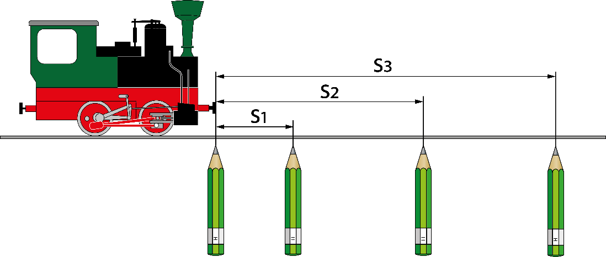

- Einordnung in den Fachlehrplan
Kompetenzschwerpunkt(e) bzw. Kompetenzbereiche:
Bewegungen von Körpern beschreiben und messen
Erfassen und Darstellen von Messwerten in Diagrammen auch mit digitalen Werkzeugen
zu entwickelnde Kompetenzen:
Fachlehrplan:
Erkenntnisse gewinnen: Die Lernenden werten Messwerte mit Hilfe digitaler Werkzeuge aus
Kommunizieren: Die Lernenden stellen die Ergebnisse von Experimenten in vorgegebenen Tabellen bzw. Diagrammen dar.
Grundsatzband:
Lernkompetenz:
Die Lernenden sollen in der Lage sein, sachgerecht, situationsbezogen und selbstständig unterschiedliche Lern- und Wirklichkeitsbereiche zu erschließen und zur Problemlösung zu nutzen.
Bezug zu grundlegenden Wissensbeständen:
physikalische Größen: Weg, Zeit, Geschwindigkeit
gleichförmige und ungleichförmige Bewegung
- Material
- Experimentiermaterial: z.B. elektrische Spielzeugeisenbahn mit Schienen, Handgenerator, Taktgeber (z.B. Smartphone-App), Markierungskörper (z.B. Stifte), langes Lineal oder Gliedermaßstab (z.B.:Zollstock)
- Arbeitsblatt mit Aufgabenstellung
- Computer oder Tablett mit einem Tabellenkalkulationsprogramm,
- vorgefertigte Datei: Weg-Zeit-Diagramm.xlsx
- Video mit Anleitung: Lokomotivrennen

- Anregungen und Hinweise zum unterrichtlichen Einsatz
Vorwissen: Die Lernenden kennen die physikalischen Größen Weg und Zeit. Sie haben schon mit einem Tabellenkalkulationsprogramm gearbeitet.
Anforderung: Die Lernenden sollen Unterschiede eines Bewegungsvorgangs mit Hilfe eines Weg-Zeit-Diagramms ermitteln. Dabei wird ein reales Experiment mit Hilfe eines Tabellenkalkulationsprogramms ausgewertet.
Ausblick: Das Experiment kann als Grundlage zur Einführung der Begriffe Durchschnitts- und Augenblicksgeschwindigkeit genutzt werden.
Zeitumfang: eine Unterrichtsstunde
Sozialform: Partnerarbeit/ Gruppenarbeit
- Mögliche Probleme der Umsetzung
Es muss ein geeigneter Taktgeber (z.B. Smartphon-App „Stimmgerät“ /Uhr) eingesetzt werden, der im Abstand von 2 Sekunden ein Signal sendet.

- Variationsmöglichkeiten
Das Experiment kann mit verschiedenen Körpern durchgeführt werden, die sich bewegen, z.B. auch mit ferngesteuerten Autos. Hierbei könnten auch verschiedene Modelle miteinander verglichen werden.

- Lösungserwartung
siehe Lösungsblatt
- Quellenverzeichnis
Alle Bilder wurden von der LISA-Kommission selbst erstellt.

